

**ĐỒ ÁN 1**

**Shop bán quần áo**

|  |  |
| --- | --- |
| **Nhóm - 17** | |
| **Thành viên** | Nguyễn Trung Thiện (Nhóm trưởng)  Nguyễn Vũ Mạnh Hà |
| **Giảng viên** | Nguyễn Nam Long |

TP. Hồ Chí Minh, 02/2022 **Mục lục**

1. Mở đầu 3

2. Giới thiệu 4

2.1. Đưa ra vấn đề 4

2.2. Hệ thống hiện tại 4

2.3. Hệ thống đề nghị 4

2.4. Công nghệ 4

3. Phân tích yêu cầu người dùng 5

3.1. Yêu cầu phi chức năng 5

3.2. Yêu cầu chức năng 5

3.2.1. Nhóm người dùng của hệ thống 5

3.2.2. Phân tích chức năng 6

4. Thiết kế hệ thống 18

4.1 . Sơ đồ quan hệ thực thể 18

4.2 . Sơ đồ cơ sở dữ liệu 19

4.2.1. Sơ đồ cơ sở dữ liệu giữa các bảng: 22

4.3. Sơ đồ trang web 23

5. Kết luận 24

6. Phân công công việc 25

6.2. Admin 25

6.3. Khách hàng 25

# Mở đầu

Nhóm 17 chân thành cảm ơn thầy Nguyễn Nam Long. Người đã từng bước hướng dẫn, dạy và giúp đỡ nhóm thực hiện đồ án này.

# Giới thiệu

## Đưa ra vấn đề

Dự án shop bán quần áo nhằm giúp người dùng mua sắm trực tuyến mà không cần phải ra trực tiếp cửa hàng, xem cụ thể các mặt hàng đang có bán của shop.

## Hệ thống hiện tại

Công ty kinh doanh buôn bán mặt hàng về quần áo.

Bộ phận quản lý về việc mua bán sản phẩm khi lập đơn mua hàng vẫn còn dựa trên giấy. Khi đơn hàng được giải quyết phải liên lạc với bên quản lý sản phẩm để cập nhật tình hình về sản phẩm đó.

Đến kỳ hoặc lúc ban lãnh đạo yêu cầu gửi báo cáo về thống kê tình hình doanh thu,đơn hàng.

## Hệ thống đề nghị

* Xây dựng phần mềm giúp cho việc quản lý bán sản phẩm trở nên nhanh gọn hơn về mặt thời gian, chính xác hơn về việc xử lý dữ liệu.
* Giúp cho đội ngủ nhân viên hoạt động dễ dàng hơn. Đồng thời giảm bớt công việc cho nhân viên.
* Việc tổng hợp thống kê trở nên thuận tiện và nhanh chống.

## Công nghệ

VD:

1. PHP 7.4.0
2. JavaScript 1.8.5
3. MySQL 8.0.16
4. jQuery 3.6.0
5. HTML 5
6. CSS3

# Phân tích yêu cầu người dùng

## Yêu cầu phi chức năng

Dễ hiểu, dễ sử dụng, giao diện bắt mắt…

## Yêu cầu chức năng

### Nhóm người dùng của hệ thống

- Khách hàng có tài khoản.

- Khách hàng chưa có tài khoản.

- Nhân viên.

- Quản lí.

* **Khách hàng chưa có tài khoản:**
  + Đăng ký.
  + Xem tất cả sản phẩm.
  + Quản lý giỏ hàng (Thêm, sửa số lượng, xóa giỏ hàng).
* **Khách hàng có tài khoản:**
  + Đầy đủ tính năng của khách hàng không có tài khoản.
  + Đăng nhập, đăng xuất.
  + Đặt hàng.
  + Xem đơn hàng đã đặt.
  + Đánh giá sản phẩm đã mua.
* **Nhân viên:**
  + Đăng nhập, đăng xuất.
  + Quản lí sản phẩm.
  + Thay đổi tình trạng đơn hàng.
* **Quản lý:**
  + Đầy đủ tính năng của nhân viên.
  + Quản lý nhà sản xuất.
  + Quản lý nhân viên.

### Phân tích chức năng

* **Đăng nhập**

|  |  |
| --- | --- |
| ***Các tác nhân*** | Super Admin, Admin, Khách hàng. |
| ***Mô tả*** | Đăng nhập. |
| ***Kích hoạt*** | Người dùng ấn vào nút “Đăng nhập” trên thanh menu. |
| ***Đầu vào*** | * Tên đăng nhập. * Mật khẩu. |
| ***Trình tự xử lý*** | 1. Chuyển sang form đăng nhập. 2. Lấy thông tin từ form, kiểm tra không được để trống:    1. Trống: chuyển hướng về trang đăng nhập và thông báo lỗi. 3. Kiểm tra tên đăng nhập và mật khẩu có khớp với 1 tài khoản nào không.    1. Đúng:       * Tạo phiên đăng nhập, lưu tên, mã tài khoản vào phiên.       * Chuyển hướng tới trang của người dùng.    2. Sai: chuyển hướng về trang đăng nhập và thông báo lỗi. |
| ***Đầu ra*** | * Đúng: Hiển thị trang người dùng và thông báo thành công. * Sai: Hiển thị trang đăng nhập và thông báo thất bại. |
| ***Lưu ý*** | * Kiểm tra ô nhập không được để trống bằng JavaScript. * Trang đăng nhập của Super Admin và Admin khác với trang của khách hàng. |

* **Thêm sản phẩm**

|  |  |
| --- | --- |
| ***Các tác nhân*** | Super Admin, Admin. |
| ***Mô tả*** | Thêm sản phẩm. |
| ***Kích hoạt*** | Người dùng ấn vào nút “Thêm sản phẩm” ở trang sản phẩm. |
| ***Đầu vào*** | * Tên sản phẩm. * Hình ảnh. * Giá. * Mô tả. * Thể loại. * Nhà sản xuất. |
| ***Trình tự xử lý*** | 1. Mở kết nối CSDL.  2. Kiểm tra thông tin từ form thêm sản phẩm.  - Trống: thông báo lỗi.  3. Thêm sản phẩm.  4. Quay về trang sản phẩm và thông báo thêm thành công. |
| ***Đầu ra*** | * Đúng: Hiển thị trang danh sách sản phẩm và thông báo thành công. * Sai: Thông báo lỗi trên nút thêm. |
| ***Lưu ý*** | * Kiểm tra ô nhập không được để trống bằng JavaScript. |

* **Thay đổi trạng thái đơn hàng**

|  |  |
| --- | --- |
| ***Các tác nhân*** | Super Admin, Admin. |
| ***Mô tả*** | Thay đổi trạng thái đơn hàng. |
| ***Kích hoạt*** | Người dùng ấn vào nút “Duyệt” hoặc “Hủy” trên trang đơn hàng. |
| ***Đầu vào*** | * ID đơn hàng. * Trạng thái. |
| ***Trình tự xử lý*** | 1. Mở kết nối CSDL.  2. Lấy thông id và trạng thái.  3. Kiểm tra id đơn hàng có tồn tại không.  - Không: thông báo lỗi trên màn hình.  4. Cập nhật trạng thái đơn hàng. |
| ***Đầu ra*** | * Duyệt: trạng thái sẽ đổi thành đã duyệt. * Hủy: trạng thái sẽ đổi thành đã hủy. |
| ***Lưu ý*** |  |

* **Cập nhật sản phẩm**

|  |  |
| --- | --- |
| ***Các tác nhân*** | Super Admin, Admin. |
| ***Mô tả*** | Cập nhật sản phẩm. |
| ***Kích hoạt*** | Người dùng ấn vào nút “Sửa sản phẩm” trên trang sản phẩm. |
| ***Đầu vào*** | * Mã sản phẩm. |
| ***Trình tự xử lý*** | 1. Mở kết nối CSDL.  2. Lấy mã sản phẩm.  3. Kiểm tra thông tin từ form sản phẩm.  - Trống: thông báo lỗi trên màn hình.  4. Cập nhật sản phẩm.  5. Thông báo xóa thành công. |
| ***Đầu ra*** | * Thông báo sản phẩm đã được cập nhật thành công. |
| ***Lưu ý*** |  |

* **Xóa sản phẩm**

|  |  |
| --- | --- |
| ***Các tác nhân*** | Super Admin, Admin. |
| ***Mô tả*** | Xóa sản phẩm. |
| ***Kích hoạt*** | Người dùng ấn vào nút “Xóa” trên trang sản phẩm. |
| ***Đầu vào*** | * Mã sản phẩm. |
| ***Trình tự xử lý*** | 1. Mở kết nối CSDL.  2. Lấy mã sản phẩm.  3. Kiểm tra id sản phẩm có đang bán không.  - Có: thông báo lỗi trên màn hình.  4. Xóa sản phẩm ( Thông báo ra màn hình cho người dùng xác nhận có muốn xóa hay không).  5. Thông báo xóa thành công. |
| ***Đầu ra*** | * Thông báo sản phẩm đã được xóa thành công. |
| ***Lưu ý*** |  |

* **Đăng kí tài khoản**

|  |  |
| --- | --- |
| ***Các tác nhân*** | Khách hàng. |
| ***Mô tả*** | Đăng kí tài khoản. |
| ***Kích hoạt*** | Người dùng ấn vào nút “Đăng kí” trong trang đăng nhập. |
| ***Đầu vào*** | * Tên. * Email. * Số điện thoại . * Mật khẩu. * Giới tính(không bắt buộc). * Ngày sinh(không bắt buộc). * Địa chỉ(không bắt buộc). |
| ***Trình tự xử lý*** | 1. Chuyển sang form đăng kí. 2. Lấy thông tin từ form, kiểm tra không được để trống, đúng định dạng. 3. Kiểm tra email đã được sử dụng hay chưa.    1. Email trùng: Quay trở lại trang đăng kí và thông báo email đã được sử dụng.    2. Email hợp lệ: Tạo phiên đăng nhập, lưu tên, mã tài khoản vào phiên. 4. Gửi email thông báo cảm ơn đã đăng kí tài khoản. |
| ***Đầu ra*** | * Đúng: Hiển thị trang chủ và hiển thị tên trên thanh menu. * Sai: Hiển thị trang đăng kí và thông báo lỗi. |
| ***Lưu ý*** | * Kiểm tra ô nhập không được để trống và đúng định dạng bằng JavaScript. |

* **Quên mật khẩu**

|  |  |
| --- | --- |
| ***Các tác nhân*** | Khách hàng đã có tài khoản |
| ***Mô tả*** | Tạo lại mật khẩu mới cho khách hàng quên mật khẩu |
| ***Kích hoạt*** | Người dùng ấn vào nút “Quên mật khẩu” trong trang đăng nhập |
| ***Đầu vào*** | * Email |
| ***Trình tự xử lý*** | 1. Chuyển sang form quên mật khẩu. 2. Kiểm tra đúng định dạng email. 3. Lấy thông tin từ form. 4. Kiểm tra email có trùng với một tài khoản nào không.    1. Sai: Quay lại trang quên mật khẩu và thông báo lỗi.    2. Đúng: Gửi liên kết xác minh qua email người dùng đã nhập. 5. Chuyển sang form nhập mật khẩu mới. 6. Kiểm tra mật khẩu đúng định dạng. |
| ***Đầu ra*** | * Thông báo đổi mật khẩu thành công. * Yêu cầu đăng nhập lại với mật khẩu mới. |
| ***Lưu ý*** |  |

* **Thêm sản phẩm vào giỏ hàng**

|  |  |
| --- | --- |
| ***Các tác nhân*** | Khách hàng. |
| ***Mô tả*** | Thêm sản phẩm vào giỏ hàng. |
| ***Kích hoạt*** | Người dùng ấn vào nút “Thêm vào giỏ hàng”. |
| ***Đầu vào*** | * Tên người nhận. * Số điện thoại người nhận. * Địa chỉ người nhận. * Ghi chú (không bắt buộc). |
| ***Trình tự xử lý*** | * + - 1. Mở phiên.       2. Mở kết nối CSDL.       3. Kiểm tra mã sản phẩm có tồn tại không. * Không: thông báo không tồn tại mã ra màn hình.   + - 1. Kiểm tra phiên giỏ hàng sản phẩm đã tồn tại chưa * Có: tăng 1 số lượng sản phẩm lên. * Không: Tạo phiên cho giỏ hàng sản phẩm đó. |
| ***Đầu ra*** | * Thông báo thêm vào giỏ hàng thành công. |
| ***Lưu ý*** | * Sử dụng jQuery để thêm sản phẩm không bị tải lại trang. |

* **Đặt hàng**

|  |  |
| --- | --- |
| ***Các tác nhân*** | Khách hàng đã đăng nhập. |
| ***Mô tả*** | Xử lý đặt hàng sau khi đã thêm sản phẩm vào giỏ hàng. |
| ***Kích hoạt*** | Người dùng ấn vào nút “Đặt hàng”. |
| ***Đầu vào*** | * Tên người nhận. * Số điện thoại người nhận. * Địa chỉ người nhận. * Ghi chú (không bắt buộc). |
| ***Trình tự xử lý*** | * + - 1. Mở phiên.       2. Mở kết nối CSDL.       3. Lấy thông tin giỏ hàng từ phiên.       4. Tính tổng tiền tất cả sản phẩm trong giỏ.       5. Kiểm tra nếu người dùng chưa đăng nhập thì hiển thị modal đăng nhập và đăng kí.       6. Kiểm tra form đặt hàng không được để trống. |
| ***Đầu ra*** | * Thông báo đặt hàng thành công. * Xoá sản phẩm khỏi giỏ hàng. |
| ***Lưu ý*** | * Bắt buộc phải đăng nhập mới được phép đặt hàng. |

* **Thay đổi thông tin cá nhân**

|  |  |
| --- | --- |
| ***Các tác nhân*** | Khách hàng đã đăng nhập. |
| ***Mô tả*** | Thay đổi thông tin cá nhân của khách hàng. |
| ***Kích hoạt*** | Người dùng vào trang “Tài khoản”. |
| ***Đầu vào*** | * Tên. * Email. * Số điện thoại . * Giới tính. * Ngày sinh. * Địa chỉ. |
| ***Trình tự xử lý*** | 1. Chuyển sang form thông tin. 2. Kiểm tra thông tin đúng định dạng. 3. Kiểm tra email mới nhập đã được sử dụng chưa.    * + - 1. Đã sử dụng: Quay lại trang tài khoản, thông báo lỗi.          2. Chưa sử dụng: Thông báo cập nhật thành công. |
| ***Đầu ra*** | * Cập nhật thông tin mới vào tài khoản. |
| ***Lưu ý*** |  |

* **Thay đổi số lượng sản phẩm**

|  |  |
| --- | --- |
| ***Các tác nhân*** | Khách hàng. |
| ***Mô tả*** | Thay đổi số lượng sản phẩm trong giỏ hàng. |
| ***Kích hoạt*** | Người dùng ấn vào nút “-” hoặc nút “+”. |
| ***Đầu vào*** | * Mã sản phẩm. * Kiểu. * Size. |
| ***Trình tự xử lý*** | Mở phiên.  Kiểm tra kiểu ( 0 là giảm số lượng, 1 là cộng số lượng).  a. Kiểu bằng 1: tăng 1 số lượng lên.  b. Ngược lại:   * Kiểm tra số lượng của sản phẩm lớn hơn 1.   - Đúng: giảm số lượng xuống.   * Ngược lại xóa sản phẩm ra khỏi giỏ hàng. |
| ***Đầu ra*** | * Tăng số lượng lên. * Giảm số lượng xuống. |
| ***Lưu ý*** | * Sử dụng jQuery để thực hiện không bị reload trang khi tăng giảm số lượng. |

* **Đánh giá sản phẩm đã mua**

|  |  |
| --- | --- |
| ***Các tác nhân*** | Khách hàng đã đăng nhập. |
| ***Mô tả*** | Đánh giá sản phẩm đã mua. |
| ***Kích hoạt*** | Người dùng ấn vào nút “Viết đánh giá” trong trang “Chi tiết đơn hàng” . |
| ***Đầu vào*** | * Số sao. * Bình luận. |
| ***Trình tự xử lý*** | Chuyển sang form đánh giá.  Kiểm tra đã chọn số sao chưa.  Cập nhật đánh giá.  Thông báo đánh giá thành công. |
| ***Đầu ra*** | Hiển thị đánh giá của khách hàng trong trang sản phẩm và trang đánh giá sản phẩm. |
| ***Lưu ý*** | Đơn hàng phải hoàn thành thì mới được đánh giá sản phẩm. |

# 4. Thiết kế hệ thống

## . Sơ đồ quan hệ thực thể

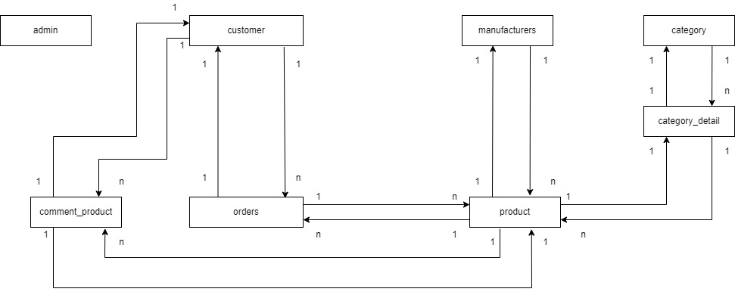

## . Sơ đồ cơ sở dữ liệu

|  |  |
| --- | --- |
| **customer** | |
| id | int primary key auto_increment |
| name | varchar(50) |
| gender | tinyint |
| birthday | date |
| email | varchar(50) |
| token | varchar(50) |
| phone | varchar(50) |
| address | text |

|  |  |
| --- | --- |
| **admin** | |
| id | int primary key auto_increment |
| name | varchar(50) |
| gender | int |
| address | text |
| email | varchar(50) |
| password | varchar(50) |
| level | tinyint |

|  |  |
| --- | --- |
| **category** | |
| id | int primary key auto_increment |
| name | varchar(50) |

|  |  |
| --- | --- |
| **category_detail** | |
| id | int primary key auto_increment |
| name | varchar(50) |
| category_id | int |

|  |  |
| --- | --- |
| **manufacturers** | |
| id | int primary key auto_increment |
| name | varchar(50) |

|  |  |
| --- | --- |
| **product** | |
| id | int primary key auto_increment |
| name | varchar(50) |
| description | text |
| price | int |
| manufactures_id | int |
| category_deatail_id | int |

|  |  |
| --- | --- |
| **comment_product** | |
| id | int primary key auto_increment |
| content | text |
| time | timestamp on update current_timestamp() |
| customer_id | int |
| product_id | int |
| star | int |

|  |  |
| --- | --- |
| **orders** | |
| id | int primary key auto_increment |
| time | timestamp on update current_timestamp() |
| name_receive | varchar(50) |
| phone_receive | int |
| address_receive | text |
| note | text |
| status | int |
| customer | int |
| total_price | float |

|  |  |
| --- | --- |
| **detail_orders** | |
| orders_id | int primary key |
| product_id | int primary key |
| size | varchar(11) primary key |
| quantity | int |

|  |  |
| --- | --- |
| **forgot_password** | |
| customer_id | int primary key |
| token | varchar(255) |
| create_at | timestamp |

## Sơ đồ cơ sở dữ liệu giữa các bảng:

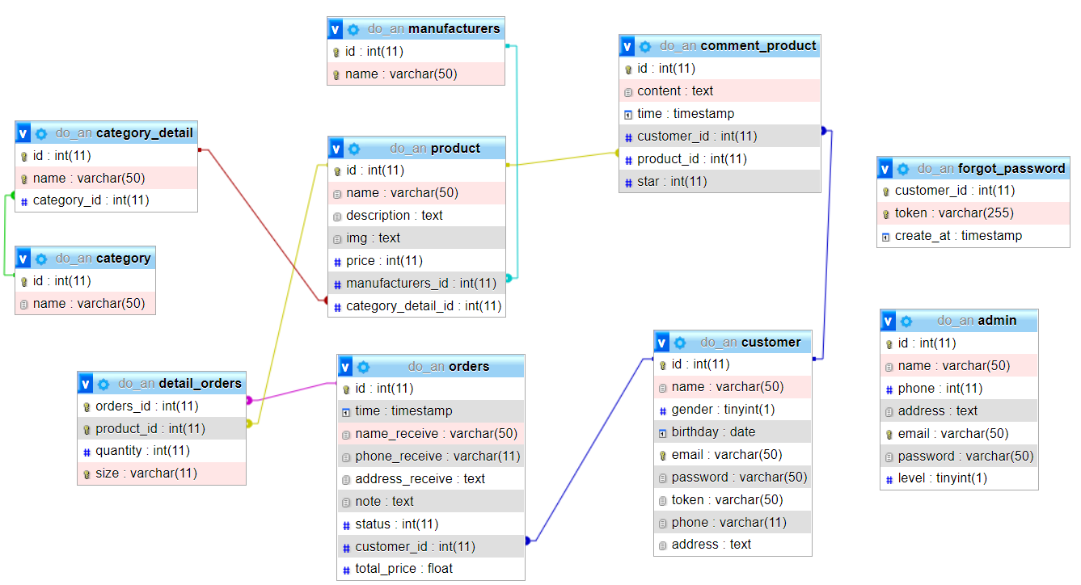

## 4.3. Sơ đồ trang web

* Admin:

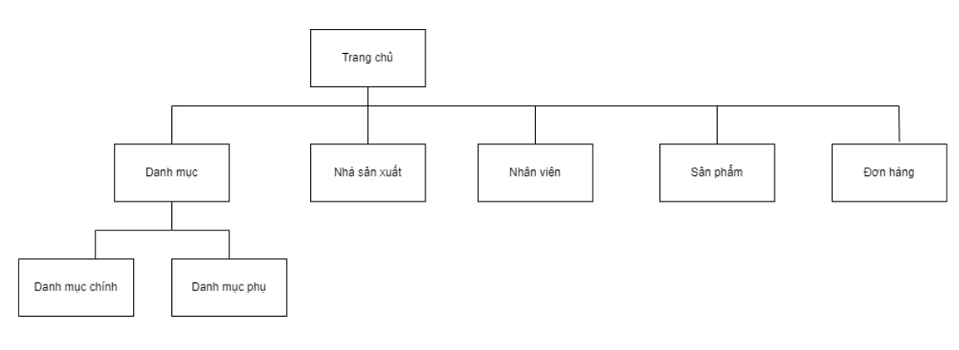

* Khách hàng:

# Kết luận

* Kết quả đạt được:
* Phần mềm dễ sử dụng, đáp ứng được nhu cầu khách quan của công việc quản lý bán hàng.
* Quản lí, phân quyền người dùng sử dụng hợp lý.
* Giao diện đẹp mắt thu hút người dùng, không gây nhàm chán trong quá trình sử dụng, thao tác.
* Hạn chế:
* Chưa giải quyết được SQL Injection(XSS) của ô tìm kiếm.
* Hướng phát triển:
* Nâng cấp hệ thống sao cho phù hợp với thực tế nhất có thể và dễ sử dụng hơn.
* Cải thiện việc truy cập, tìm kiếm với tốc độ nhanh hơn.
* Đăng nhập bằng tài khoản bên khác( Google,Facebook,..).
* Thêm chát box.

# Phân công công việc

## Admin

* Nguyễn Trung Thiện.

## Khách hàng

* Nguyễn Vũ Mạnh Hà.